Allegato al DUVRI: scheda sicurezza edificio R
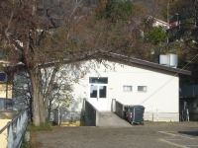

Vie di accesso
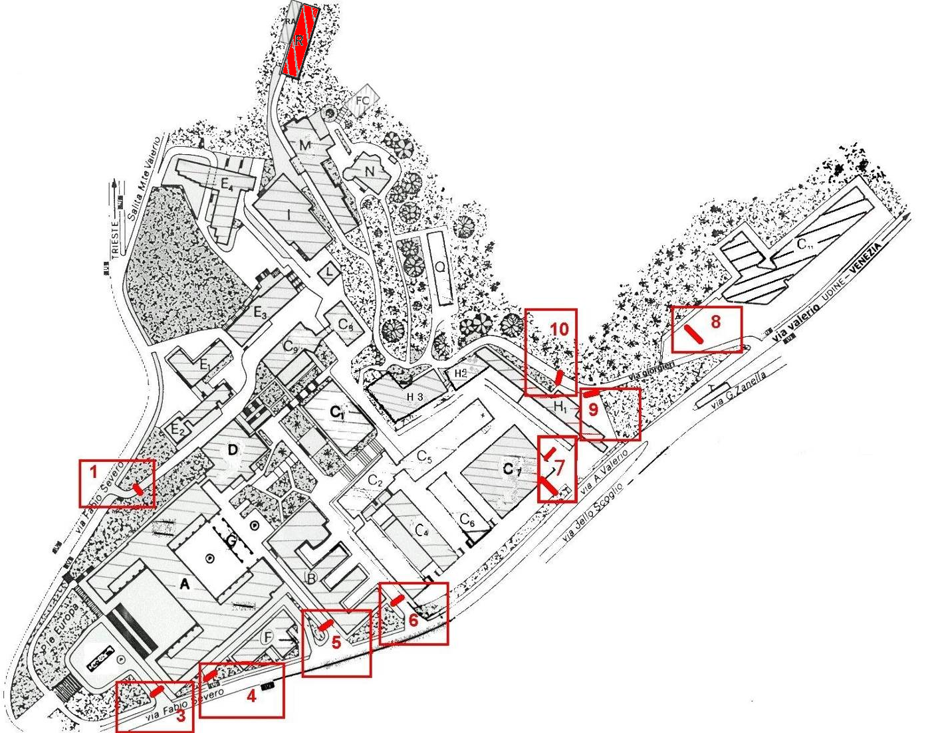

Varco n° 10

Passaggio veicolare
Il varco n°10 è unico ed è impiegato sia in entrata sia in uscita degli autoveicoli.
È da sottolineare come, una volta superato il varco in ingresso, non vi sia differenziazione tra percorsi per autoveicoli e percorsi pedonali né vi siano segnalazioni orizzontali che indichino le aree di parcheggio, inoltre non c’è la corsia preferenziale di emergenza.
Le condizioni del manto stradale sono da considerarsi buone salvo alcuni punti (area antistante l’edificio Q).
In alcune aree non interessate al transito vi sono numerosi contenitori per la raccolta differenziata dei rifiuti; in prossimità della Fondazione Callerio (7 bidoni arrugginiti con una scritta fuorviante “nucleo radiazioni” in quanto sono dei residui di lunghissima data che nulla hanno a che fare, né mai hanno avuto a che fare, con radiazioni).
Il grado di illuminazione notturna appare insufficiente soprattutto in alcuni punti: scalinata tra l’ultimo piano di questo edificio e la Fondazione Callerio.
Sono stati trovati segnali del passaggio di animali, sicuramente provenienti dall’area verde circostante, nelle intercapedini dell’edificio, a cui è seguito un sigillamento ed una bonifica degli spazi, ma non si può escludere il ripetersi dell’evento.

Passaggio esclusivamente pedonale
È inerente le diverse scalinate comprese nell’area quali:
- la scalinata che costeggia il nuovo edificio H₃;
- la scalinata che collega l’ultimo piano di questo edificio con la Fondazione Callerio;
- la scalinata in prossimità dell’orto botanico;
Il comune denominatore salvo eccezioni è la scarsa illuminazione notturna.

Locali a basso rischio

Aule didattiche ed aule studio
Nell’edificio non sono presenti né aule didattiche né aule studio.

Aule informatiche e linguistiche
Nell’edificio non sono presenti né aule informatiche né aule linguistiche.

Uffici
Studi dei docenti ed uffici tecnico-amministrativi possono contenere grandi quantità di documenti cartacei, spesso anche sensibili. Sono inoltre sempre presenti postazioni informatiche. Prima di eseguire qualsiasi intervento che preveda lo spostamento di armadi, scrivanie e documenti, contattare i docenti o gli impiegati che occupano la stanza. Per attività prolungate che potrebbero comportare l’impossibilità di operare per tali persone, prendere prima accordi con il committente.

Spogliatoi
All’ultimo piano sono presenti gli spogliatoi.

Locali ad alto rischio
Il piano alto è provvisto attualmente di un’unica porta con maniglione antipanico, corrispondente all’entrata principale, ed è ad accesso riservato (bisogna suonare ed essere autorizzati per poter entrare). All’interno di questo piano bisogna seguire scrupolosamente le indicazioni date dal personale dell’ateneo. E’ presente un’uscita laterale non usata però come uscita di emergenza. Pavimentazione e mura sono difficilmente pulibili, perciò bisognerà prestare attenzione agli interstizi per la possibile presenza di sostanze chimiche o biologiche pericolose. Si segnala comunque che la struttura è stata inserita in una lista di priorità per la messa a norma (ristrutturazione completa) e che è stato recentemente approvato il piano preliminare per la realizzazione di un nuovo spazio adibito alle attività attualmente svolte.

Biblioteche
Non presenti

Archivi e magazzini
La gestione dei modelli, all’ultimo piano, richiede un ingente impiego di tutolo e di segatura quale lettiera; tale materiale è stato accumulato nel magazzino, nello stesso piano, in posizione agevole per eventuale intervento di spegnimento. Non introdurre fonti di innesco nelle aree con tutolo e segatura.

Laboratori con rischio biologico
È da segnalare la presenza di modelli vertebrati, anche infetti, in laboratori specifici dell’ultimo piano. In questi laboratori si effettuano interventi chirurgici sui modelli, con uso di siringhe, bisturi. E’ possibile la presenza di sostanze organiche e sangue infetti sulle superfici e sui pavimenti. La gestione dei modelli vertebrati avviene in loco, con gabbie, mangimi e lettiere. Il loro smaltimento avviene dopo conservazione sottozero. Le acque vengono convogliate in un depuratore apposito.

Valutazione del rischio
Il rischio biologico è dovuto alla presenza, in determinati laboratori, di colture di microrganismi o di stock di microrganismi congelati.
La manipolazione delle culture batteriche o virali, a laboratorio in funzione, avviene quasi esclusivamente sotto cappa biologica, a protezione e dell’operatore e delle culture stesse, quindi non vi può essere interferenza con personale dell’impresa di pulizie, che dovrà comunque rivolgersi preventivamente al responsabile del laboratorio ed attenersi alle sue raccomandazioni.
Quando invece il laboratorio non è in funzione, le culture dei microrganismi sono mantenute in appositi termostati e quindi al di fuori della portata del personale addetto alle pulizie.
I modelli vertebrati possono portare ai seguenti rischi: morsi, graffi (causati dai modelli, possono verificarsi spesso per errori durante la manipolazione e il contenimento dei modelli; attraverso morsi e graffi possono essere trasmessi agenti biologici patogeni); traumi per cadute (su superfici scivolose, es. pavimenti appena lavati), sollevamento, ammassamento, spinta carichi pesanti (sacchi di mangime, box, castelli di gabbie, carcasse); rischio chimico-tossico per impiego sostanze detergenti, disinfettanti, scrostanti (utilizzati per la pulizia dei locali e delle gabbie; la pericolosità può esserci per contatto, es. ustioni, o inalazione, es. infiammazione delle mucose delle vie respiratorie e oculocongiuntivali, o ingestione accidentale; particolare attenzione va posta ai prodotti che causano effetti tossici, cancerogeni, teratogeni, es. formalina), oppure per impiego di farmaci e gas tossici (ad es. anestetici gassosi per interventi chirurgici, che possono essere epatotossici, esplosivi, potenzialmente cancerogeni); rischio da allergie al pelo, forfora, urine, feci, siero, di forma oculare-respiratoria o di forma cutanea (ci si sensibilizza per inalazione degli allergeni sospesi nell'atmosfera, oppure a seguito di abrasioni, graffi o morsi; la sintomatologia clinica compare dopo almeno due settimane e comunque entro 2 anni dall’esposizione; la patologia una volta comparsa tende ad aggravarsi con il tempo; è dimostrata una predisposizione personale e familiare; i tipici sintomi sono; rinite, con starnuti e scolo nasale; congiuntivite con scolo oculare, fotofobia, gonfiore palpebre; eruzioni cutanee con eczema, intenso prurito, aree cutanee arrossate e gonfie. Nelle forme più gravi e protratte si possono verificare asma bronchiale, difficoltà respiratoria intensa); rischio connesso ai modelli - serbatoio o veicolo per uomo di agenti patogeni - (i modelli da laboratorio possono trasmettere all'uomo una zoonosi e per necessità sperimentali possono essere inoculati con agenti trasmissibili all'uomo; la pasteurellosi, trasmessa dal modello leporide e da altri roditori, attraverso morso o graffio; la pasteurella multocida è presente nelle cavità nasali del modello e per fattori stressanti si virulenta; nel modello leporide ci può essere anche una forma respiratoria o genitale. Nell'uomo si ha la comparsa di ferite suppurate anche imponenti, ingrossamento dei linfonodi, e nei casi gravi setticemia anche mortale) e rischio per inoculazione nei modelli di agenti patogeni trasmissibili all'uomo (durante le prove sperimentali o l'esecuzione di prove diagnostiche biologiche, i modelli vengono inoculati con agentipatogeni: virus, batteri, protozoi, parassiti, funghi. In base alla potenzialità patogena la normativa vigente classifica gli agenti patogeni in 4 gruppi, a cui corrispondono diversi livelli di contenimento, in base ai quali si devono prevedere idonee misure precauzionali).

Misure
Nel momento in cui si accede a laboratori biologici si ponga comunque attenzione ad eventuali segnalazioni, come ad esempio la presenza nei laboratori di raggi ultravioletti (U.V.), accesi per sbatterizzare l’ambiente: in tal caso prima di accedere all’ambiente si devono spegnere i raggi o, qualora ciò non fosse possibile, è opportuno proteggere gli occhi con occhiali da sole, anche ad evitare raggi riflessi da superfici lucide, proteggere la pelle ed il capo coprendoli. Si tenga presente che i raggi U.V. accesi nelle cappe o nei box, non sono da considerarsi un rischio, infatti, l’azione di tali raggi non oltrepassa i vetri che chiudono le cappe biologiche e i box.
Il rischio derivante da agenti biologici è stato valutato in tutti i laboratori interessati e nella generalità dei casi sono stati rilevati rischi irrilevanti, modesti o tutt’al più accettabili, sono stati messi in atti tutti gli accorgimenti atti a mantenere basso il rischio residuo che comunque non può interessare i tecnici, purché mantengano un comportamento idoneo: non aprire le cappe, i termostati, i congelatori, se fosse necessario, procedere a tali azioni utilizzando guanti in lattice che saranno smaltiti come rifiuto infetto – rivolgersi al responsabile del laboratorio per l’eventuale smaltimento – comunque non toccare e non aprire le capsule Petri contenenti le colture batteriche o i contenitori di microrganismi congelati.
In caso di presenza di modelli, segnalare al medico competente eventuali e/o particolari condizioni patologiche o fisiologiche riguardanti il proprio stato di salute, che potrebbero risultare incompatibili con l’attività da compiere presso l’ultimo piano di questo edificio. Utilizzare i D.P.I. necessari per le operazioni da effettuare (nel caso di operazioni che possano determinare schizzi di liquidi o formazione di aerosol indossare mascherina, occhiali di protezione o visiera di protezione). A tal proposito si ricorda che è vietato l’accesso all’ultimo piano di questo edificio alle donne in stato di gravidanza e nei successivi 7 mesi dopo il parto. Per la prevenzione da morsi e graffi: prima di manipolare i modelli l’operatore deve obbligatoriamente indossare: camice monouso (o camice in cotone che deve essere utilizzato solo all’interno l’ultimo piano dell’edificio R), soprascarpe (o zoccoli da utilizzare solo all’interno dell’ultimo piano dell’edificio R), cuffia, guanti monouso, mascherina; il contatto diretto con i modelli deve essere limitato al minimo indispensabile; utilizzare sempre, quando compatibili con le manualità sperimentali, mezzi di contenimento; utilizzare sempre le tecniche di manipolazione standard corrette (specie specifiche); importante conoscere il comportamento del modello per poter riconoscere i segni di aggressività. Prevenzione per evitare incidenti da cadute, sollevamento, ammassamento e spinta: utilizzare i carrelli appositi per spostare sacchi di mangime o altri carichi pesanti; prestare sempre molta attenzione e quando possibile farsi aiutare; non sollevare carichi superiori ai 20Kg. Per la prevenzione al rischio chimico-tossico: nell'impiego di tali presidi attenersi scrupolosamente alle indicazioni di uso della casa produttrice (indicate nella scheda tecnica del prodotto), effettuare diluizione corretta, non miscelare prodotti diversi; utilizzare D.P.I.; provvedere ad un adeguato ricambio di aria nel locale trattamenti (evitare accumulo di gas pesanti che potrebbero ristagnare nell'ambiente). Per la prevenzione al rischio chimico-tossico: nell'impiego di tali presidi attenersi scrupolosamente alle indicazioni di uso della casa produttrice (indicate nella scheda tecnica del prodotto), effettuare diluizione corretta, non miscelare prodotti diversi; utilizzare D.P.I.; provvedere ad un adeguato ricambio di aria nel locale trattamenti (evitare accumulo di gas pesanti che potrebbero ristagnare nell'ambiente). Per la prevenzione alle allergie: test allergico preliminare per evidenziare allergie o predisposizione. Il personale allergico va allontanato dall’ultimo piano dell’edificio R ed adibito ad altra mansione; migliorare le condizioni dei locali dell’ultimo piano dell’edificio R ove vi è permanenza di personale, gli ambienti devono essere puliti, adeguatamente ventilati (numero determinato di ricambi di aria, regolare pulizia e sostituzione dei filtri dell'impianto di condizionamento); asportazione corretta della lettiera sporca (evitare per quanto possibile di sollevare pulviscolo); utilizzare D.P.I. (camice, guanti monuso, copriscarpe, occhiali, mascherina FFP3 per soggetti allergici e FFP2 per non allergici); evitare di portare le mani al viso mentre si lavora con i modelli; lavarsi frequentemente le mani e ogniqualvolta si lascia questo piano utilizzare sempre attrezzature pulite; evitare di portare all’interno del piano materiale non strettamente necessario alla sperimentazione. Per la prevenzione al rischio biologico: acquistare modelli da allevatori e fornitori fidati, scortati da certificazioni sanitarie, correttamente trasportati, e successivamente gestiti in modo corretto ed in ambienti puliti; ricorso a quarantena e a controlli clinici e di laboratorio sui modelli in modo da evidenziare i soggetti malati o portatori di agenti patogeni trasmissibili; disinfezione/decontaminazione dell'ambiente (vapore e candeggina); importante riconoscere stati di malattia o di malessere dei modelli (calo assunzione di cibo e acqua, perdita di peso, pelo arruffato, ecc.), nonché ridurre i fattori di stress ambientale (sovraffollamento, adeguati valori dei parametri ambientali quali ventilazione, temperatura, umidità); abituare gradatamente i modelli appena introdotti alla presenza dell'uomo e al nuovo ambiente (possibilmente non mescolare gruppi di modelli); utilizzare D.P.I. ; tecnica di manipolazione standard corretta (specie specifica) al fine di prevenire le malattie trasmesse attraverso morso e graffio; attenzione all'impiego corretto di strumenti taglienti, quali siringhe, aghi, lame da bisturi, attrezzi per necroscopie, con cui personale può ferirsi. Per la prevenzione da inoculazione: indicare il materiale biologico utilizzato per le manualità sperimentali nella “Scheda per la sicurezza”; effettuare il trasporto del materiale impiegando contenitori a tenuta ermetica possibilmente dotati di dispositivi di contenimento per versamenti accidentali; etichettare adeguatamente i contenitori dando esatta indicazione del materiale in essi presente; utilizzare D.P.I.; utilizzare i materiali sotto cappa biologica; provvedere alla corretta eliminazione dei contenitori utilizzati per il trasporto e degli eventuali taglienti contaminati (da smaltire negli appositi contenitori a pareti rigide); provvedere all’accurato lavaggio delle mani al termine delle manipolazioni eseguite; evitare la dispersione dei materiali biologici sulle superfici di lavoro (cappe e banconi); in caso di contaminazione accidentale provvedere adeguatamente alle operazioni di pulizia e di disinfezione, dandone comunicazione al personale in servizio presso il piano. Per il trasporto del materiale biologico dalla struttura di appartenenza verso l’ultimo piano di questo edificio e viceversa: il trasporto deve avvenire mediante l’uso di contenitori a tenuta ermetica, resistenti a spaccature, tagli e punture, con pareti uniformi e sterilizzabili; i contenitori devono essere alloggiati all’interno di appositi cestelli di trasporto con chiusura a tenuta ermetica, autoclavabili, di volume adeguato al contenimento di eventuali spargimenti accidentali, se non si dispone di cestelli di trasporto evitare tassativamente di trasportare i contenitori di materiale biologico tenendoli in mano o nelle tasche del camice; alloggiarli comunque in un ulteriore contenitore; i contenitori devono essere adeguatamente etichettati, deve essere specificato il contenuto con apposizione di un’etichetta riportante la frase “contiene materiale biologico” e se possibile il segnale di rischio biologico; al termine della lavorazione i contenitori di materiale biologico ed ogni altro dispositivo utilizzato (contaminato dal materiale biologico e che deve essere riportato dall’utente presso la propria struttura di appartenenza) devono essere alloggiati all’interno di appositi contenitori di trasporto come sopra indicato; i rifiuti e gli scarti della lavorazione (rifiuti speciali sanitari) devono essere eliminati attraverso l’uso di sacchetti autoclavabili o di adeguati contenitori di raccolta; nel caso di taglienti e di aghi fare uso di contenitori a pareti rigide e dispositivi rompiago; i sacchetti destinati a raccogliere i rifiuti biologici non devono essere eccessivamente riempiti al fine di evitare danneggiamento dei sacchetti stessi con fuoriuscita del materiale in essi contenuto. Per il trasporto di sostanze chimiche dalla struttura di appartenenza all’ultimo piano di questo edificio e viceversa: prima di usare la sostanza chimica consultare attentamente la scheda tecnica di sicurezza ed assicurarsi che la stessa sia presente anche presso l’ultimo piano di questo edificio (in particolare assicurarsi di avere a disposizione gli adeguati dispositivi di protezione collettiva e individuale e i presidi necessari in caso di emergenza indicati nella scheda); evitare il trasporto di quantitativi di sostanze superiori a quelli necessari alle operazioni da compiere; etichettare i contenitori delle sostanze chimiche riportando le indicazioni dell’etichetta presente nel contenitore originale (nome, concentrazione, data del travaso, simbolo di pericolosità, frasi di rischio). Possibilmente compiere l’operazione di travaso prima di accedere all’ultimo piano di questo edificio. Se ciò non è possibile attenersi alle indicazioni riportate nella scheda tecnica di sicurezza (ad esempio operare sotto cappa, usare D.P.I. adeguati, munirsi dei dispositivi occorrenti per effettuare il travaso); il trasporto della sostanza deve essere effettuato tenendo conto dell’incompatibilità e della classe di pericolosità. Il contenitore ove è presente la sostanza deve essere alloggiato all’interno di un dispositivo di trasporto, che sia realizzato in materiale resistente alla sostanza chimica trattata. Se non si dispone di un adeguato dispositivo di trasporto, la sostanza deve essere movimentata facendo uso di un contenitore dotato di manico, sul cui fondo va distribuito uno strato di materiale adsorbente o neutralizzante; prevedere la dotazione di materiale adsorbente per il contenimento di fuoriuscite o spargimenti accidentali sulle superfici di lavoro utilizzate presso l’ultimo piano di questo edificio (unitamente a dispositivi per la raccolta del mezzo adsorbente da smaltire); i rifiuti, gli scarti della lavorazione ed ogni altro materiale contaminato dalla sostanza chimica devono essere eliminati attraverso idoneo sistema di raccolta per lo smaltimento.
Non è consentito consumare cibi e bevande nelle stanze contenenti modelli; è prevista una stanza (2C) in questo piano adibita a spogliatoio. In essa si effettua il cambio d’abiti con l’accorgimento di tenere separati quelli civili da quelli di lavoro. È disposto l’uso di guanti monouso e di una mascherina a protezione naso bocca, per manipolare i modelli, soprattutto durante i cambi delle lettiere. Una visiera a protezione totale / occhiali e grembiulini impermeabili sono previsti durante le operazioni di lavaggio. Da segnalare l’utilizzo di formalina al 4% (30ml/giorno) per la conservazione di campioni autoptici, tale sostanza viene manipolata sotto cappa chimica da personale formato.

Superfici esterne
L’accesso al tetto spiovente non è possibile né dall’interno, né dall’esterno. Non si rilevano intoppi di particolare rilievo, oltre a quelli propri del tipo di accesso.
Non sono presenti i parapetti. Si segnala inoltre che la copertura è costituita in parte da amianto incapsulato.

Cavedi e locali tecnici

Cavedi
Tutti i cavedi e cunicoli accessibili sono stati bonificati. E’ possibile la presenza di residui di amianto nei cavedi o cunicoli non ispezionabili, e quindi raggiungibili presumibilmente solo con operazioni di demolizione. Bisogna rivolgersi ai servizi tecnici di ateneo per una mappa dettagliata di tale tipologia di spazi.

Locali tecnici

Ascensori
L’ascensore idraulico per gli edificio R-Ra (U085) ha 4 fermate, una portata massima di 630 Kg o 8 persone.
E’ inoltre presente un montascale Microlift da 100Kg.

Locali termici

Comandi elettrici
Ogni edificio ha almeno un quadro elettrico di piano. Negli edifici più grandi è possibile siano presenti più quadri d’ala. I laboratori, le officine e gli altri locali tecnici possono essere dotati di un ulteriore quadro proprio, esterno o interno al locale.
Gli edifici più vecchi, o quelli che sono/erano occupati da più dipartimenti/strutture, potrebbero avere una suddivisione diversa, in base alla vecchia/attuale struttura.
Gli impianti sono tutti a normale, ma si può escludere la presenza di qualche residuo spezzone di impianto elettrico non aggiornato. Possono essere presenti anche vecchi spezzoni di impianti scollegati dalla rete principale.
Alcuni edifici possono essere dotati di più linee elettriche autonome, generalmente individuabili dalle etichettature o dal colore diverso delle prese elettriche. Alcune linee possono essere sotto UPS, anche se non segnalato.

Continuità elettrica
L’edificio è dotato di unità UPS e di gruppo elettrogeno.

